1. Mô hình tổng quát
2. Mạng tổng quát

* Dự án quản lý dữ liệu trên n trạm tại n vị trí khác nhau
* Mỗi trạm sẽ là một mút mạng
* Tại mỗi nút mạng sẽ quản và lưu trữ dữ liệu riêng của mỗi vị trí
* Trong các nút mạng ấy sẽ có 1 nút mạng trung tâm để kết nối, điều khiển, lưu trữ dữ liệu của toàn hệ thống
* Sơ đồ mạng

CLIENT 2

CLIENT 1

TRẠM 1 TRẠM 2

CLIENT

CLIENT

USER

USER

* Thiết kế mạng chi tiết và config địa chỉ cho các mạng

<ảnh config>

1. Cơ sở dữ liệu

* Vì dự án triển khai trên nhiều vị trí. Mỗi vi trí sẽ quản lý riêng dữ liệu của mình và không muốn public dữ liệu với các vị trí khác và tổng công ty mới xem được dữ liệu của tất cả các vị trí
* Sử dụng cơ sở dữ liệu phân tán
* An toàn
* Private
* Tốc độ truy cập nhanh
* Hệ thống luôn luôn thực hiện(tính cấp thiết của hệ thống)
* Mô hình cơ sở dữ liệu
* Tổng công ty quản lý dữ liệu để dễ truy cập, thống kê, truy vấn dữ liệu
* Sử dụng cơ sở dữ liệu quan hệ
* Tại mỗi vị trí không quan hệ sử dụng No SQL vì dữ liệu nhỏ, thống kê dữ liệu ít, chủ yếu cập nhật dữ liệu

1. Hệ quản trị cơ sở dữ liệu

* Để quản lý cơ sở dữ liệu phân tán thì chúng ta phải sử dụng 1 hệ quản trị cơ sở dữ liệu phân tán để quản lý
* Hệ quản trị cơ sở dữ liệu SQL Server
* Cài đặt theo mô hình client server

1. Khảo sát hiện trạng
2. Nhu cầu và tầm quan trọng

* Trong những năm trở lại đây, với sự phát triển mạnh mẽ của công nghệ thông tin thì mọi ngành nghề, mọi lĩnh vực trong cuộc sống đều phát triển theo, nhờ đó mà đã giải quyết được rất nhiều vấn đề khó khăn do cung cách quản lý thủ công mang lại. Cùng với đó là sự ra đời của rất nhiều cuốn sách. Hiện nay trên thị trường, sách nhiều không kể, hàng trăm hàng nghìn loại sách với hình thức đa dạng và nội dung phong phú. Để giúp các độc giả dễ dàng tìm kiếm thể loại hay cuốn sách mà độc giả mong muốn 1 cách dễ dàng và đơn giản thì xây dựng 1 website bán sách là cần thiết.
* Tuy nhiên, việc mở rộng thành các chuỗi chi nhánh gây khó khăn cho việc quản lý khi số lượng các giao dịch và mặt hàng tăng lên, khi đó khối lượng công việc theo từng ngày sẽ rất lớn lên rất nhanh. Việc đặt cơ sở dữ liệu nội bộ tại các chi nhánh lại rất tốn kém và đem lại nhiều bất hợp lý. Trong những năm gần đây, thuật ngữ CSDL phân tán đã trở nên gần gũi với những người làm công tác tin học. Việc ứng dụng CSDL phân tán vào các lĩnh vực đời sống xã hội, vào các ngành kinh doanh, hàng không, đường sắt, thương mại,… làm giảm thiểu tối đa chi phí quản lý dữ liệu cũng như giúp người sử dụng có thể mua nhanh chóng và thuận tiện hơn.
* Việc xây dựng CSDL phân tán cho chuỗi cửa hàng bán sách làm đơn giản hóa việc lập các hóa đơn, thống kê doanh thu cũng như việc lưu trữ chúng, cung cấp thông tin nhanh chóng và chính xác, phục vụ hữu hiệu cho việc quản lý và phát triển của chuỗi cửa hàng.
* Hệ thống quản lý cơ sở dữ liệu các chi nhánh bán sách phục vụ cho việc quản lý thông tin nhân viên, thông tin các loại phụ kiện và quản lý các giao dịch, quản lý doanh thu cũng như số lượng phụ kiện được bán mỗi ngày tại từng chi nhánh.
* Các chi nhánh có thể sử dụng toàn bộ dữ liệu của cả hệ thống và chuỗi cửa hàng để quản lý được dữ liệu của mình. Khách hàng có thể thực hiện giao dịch đặt mua sách tại tất cả các chi nhánh

1. Tổng quát về bài toán

Với hệ thống bao gồm nhiều địa điểm, nhiều loại sách, rất nhiều commend thì hiện tại hệ thống hoạt động như sau:

* Về quyền quản trị trong hệ thống có 3 cấp độ: user là khách truy cập vào hệ thống để đặt mua sách, edit là người kiểm duyệt các yêu cầu của khách hàng, cuối cùng là admin có quyền quản trị toàn bộ hệ thống

1. Mục tiêu

* Hệ thống cần lưu trữ được những thông tin một cách dễ dàng với số lượng lớn. Hỗ trợ cho việc quản lý sản phẩm bao gồm thêm, sửa, xóa sản phẩm một cách nhanh chóng dễ dàng.
* Hỗ trợ thống kê review sản phẩm một cách nhanh chóng và chính xác.

1. Chức năng của hệ thống

Nhân viên quản lý máy chủ:

+ Quản lý mặt hàng :

* Thêm /sửa /xóa
* Xem chi tiết sản phẩm
* Lọc sản phẩm theo chi nhánh ( hà nội/ hồ chí minh)

+ Quản lý khách hàng

* Xem thông tin khách hàng
* Lọc khách hàng theo chi nhánh ( Hà Nội/ Hồ Chí Minh)
* Tìm kiếm khách hàng ( theo mã/ theo tên )

+ Quản lý hóa đơn

* Xem thông tin hóa đơn
* Lọc hóa đơn theo theo chi nhánh ( Hà Nội/ Hồ Chí Minh)
* Tìm kiếm hóa đơn ( theo mã/ theo tên )

+ Quản lý nhân viên quản lý chi nhánh

* Thêm / sửa /xóa
* Lọc nhân viên theo theo chi nhánh ( Hà Nội/ Hồ Chí Minh)

Nhân viên Quản lý chi nhánh

+ Quản lý nhân viên bán hàng tại chi nhánh đó

* Xem các sách có tại chi nhánh của mình
* Tìm kiếm thông tin sách trong chi nhánh của mình
* Thêm số lượng sách trong chi nhánh của mình

+ Quản lý khách hàng

* Xem thông tin khách hàng tại chi nhánh của mình
* Tìm kiếm thông tin khách hàng tại chi nhánh của mình

+ Quản lý hóa đơn

* Xem danh sách hóa đơn có tại chi nhánh của mình
* Xem chi tiết hóa đơn có tại chi nhánh của mình

Nhân viên bán hàng tại chi nhánh

* Xem danh sách khách hàng tại chi nhánh đó
* Xem danh sách hóa đơn tại chi nhánh đó
* Thêm khách hàng khi mua hàng tại cửa hàng chi nhánh
* Thêm hóa đơn vào tại chi nhánh đó
* Xem danh sách mặt hàng và chi tiết mặt hàng

1. Phát triển của hệ thống trong tương lai

Phát triển hệ thống trên nhiều phương diện để tăng hiệu suất của hệ thống cũng như nâng cao tinh sãn sàng của hệ thống trong trường hợp database gặp lỗi ở 1 site nào đó.

1. Phân tích và thiết kế hệ thống
2. Sơ đồ user case

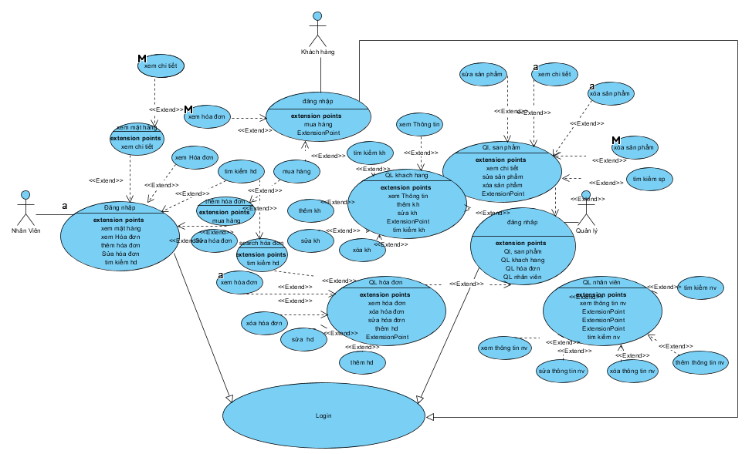

1. Sơ đồ tuần tự

2.1 Quản Lý

2.1.1 Quản lý Sách

a. Chức năng tìm kiếm sách

Biểu đồ tuần tự

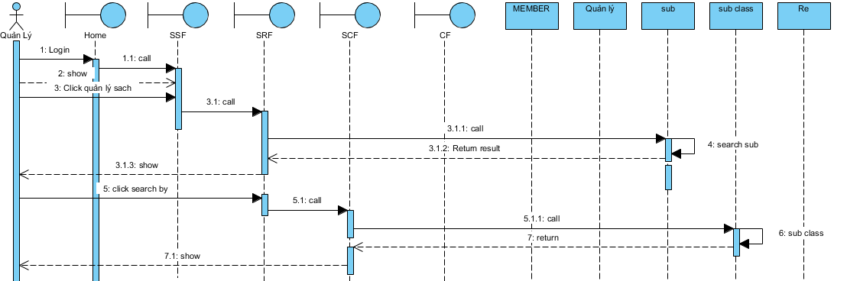

Biểu đồ giao tiếp

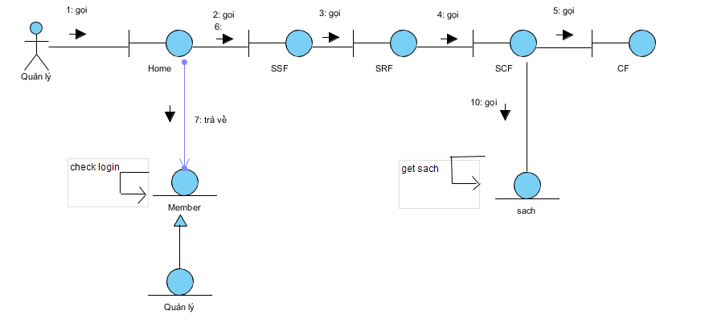

b. Chức năng thêm sách

Biểu đồ tuần tự

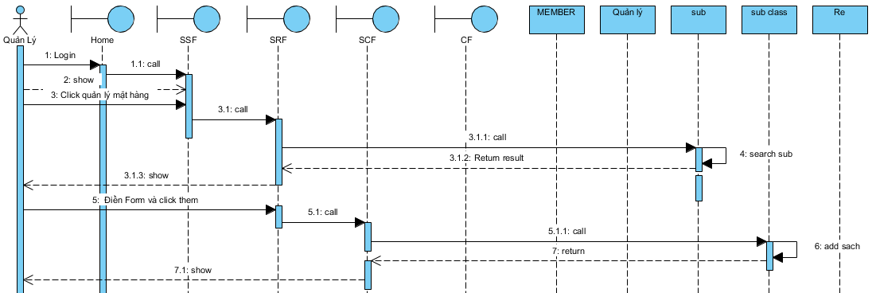

Biểu đồ giao tiếp

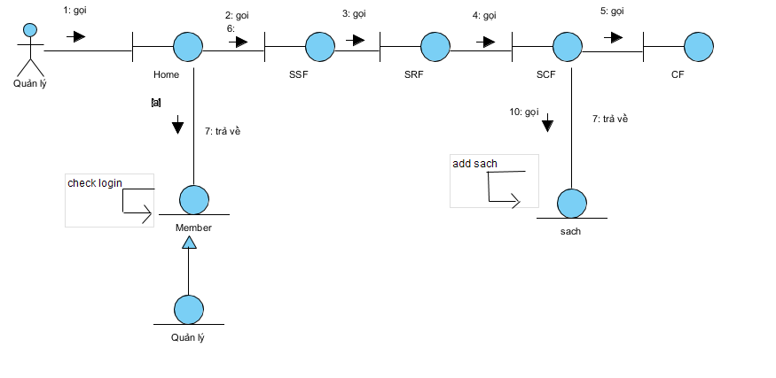

c. Chức năng sửa sách

Biểu đồ tuần tự

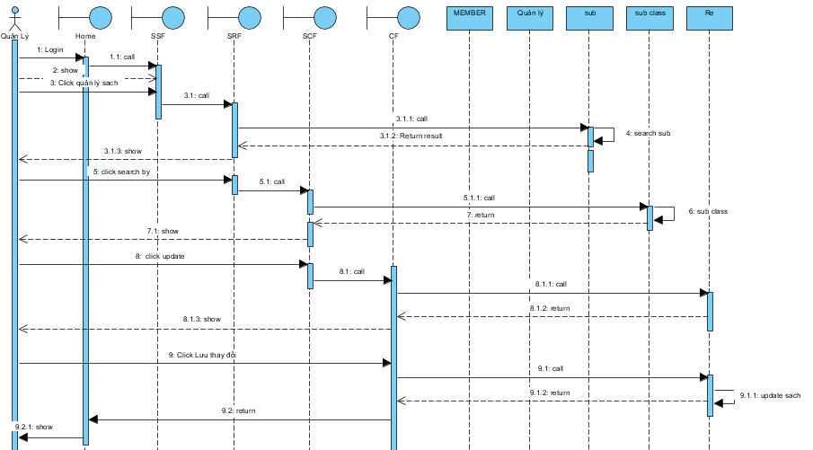

Biểu đồ giao tiếp

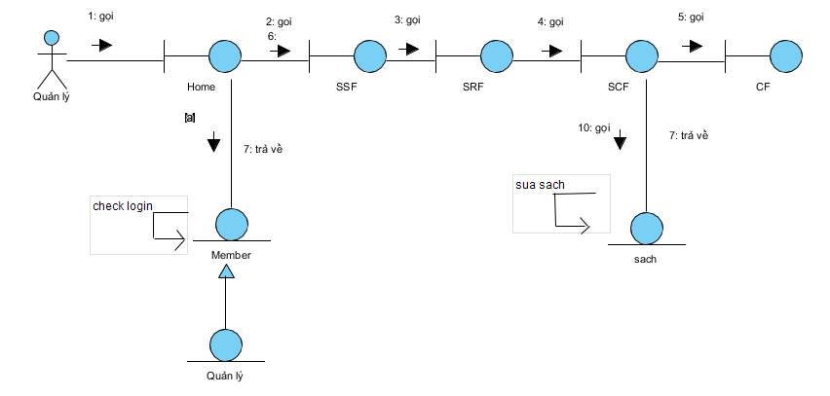

d. Chức năng xóa sách

Biểu đồ tuần tự

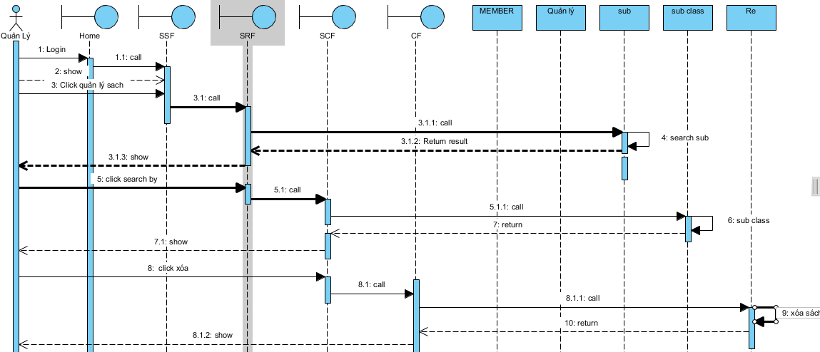

Biểu đồ giao tiếp

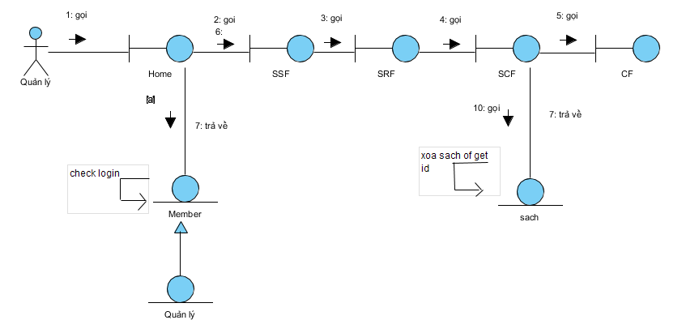

2.1.2 Quản lý khách hàng

a. Chức năng tìm kiếm khách hàng

Biểu đồ tuần tự

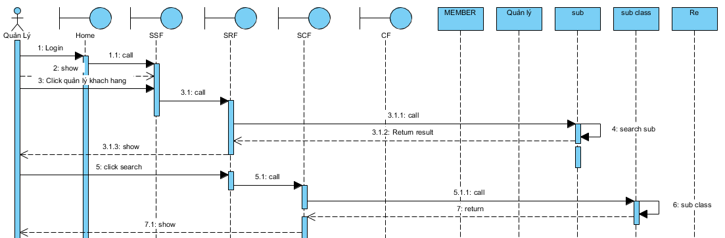

Biểu đồ giao tiếp

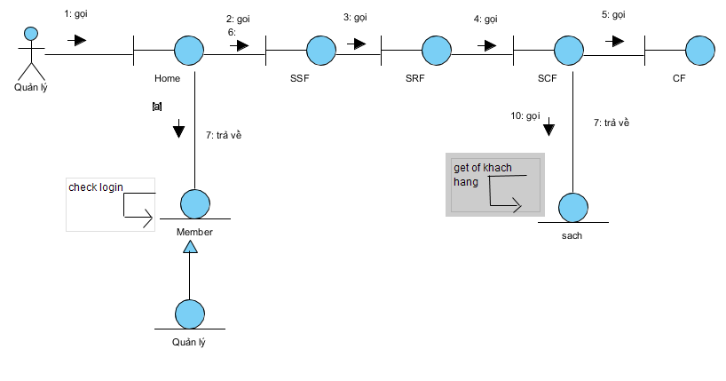

2.1.3 Quản lý hóa đơn

a. Chức năng tìm kiếm hóa đơn

Biểu đồ tuần tự

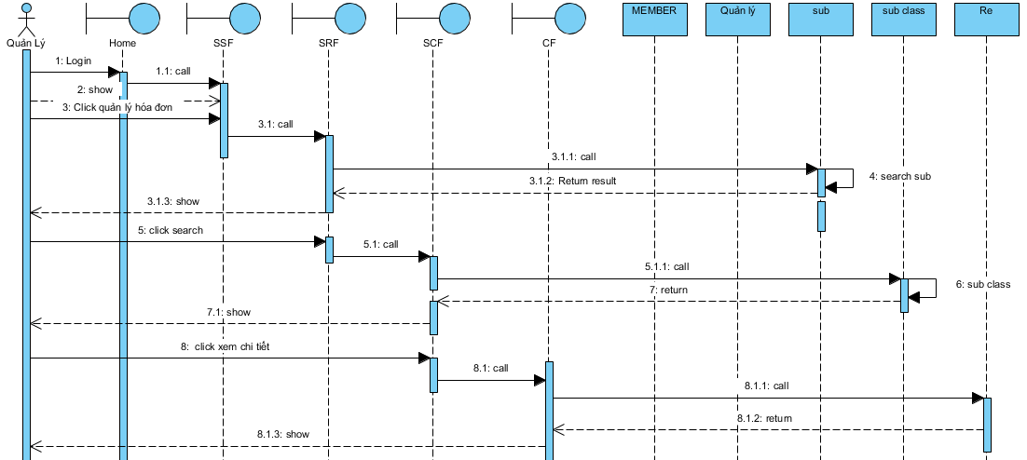

Biểu đồ giao tiếp

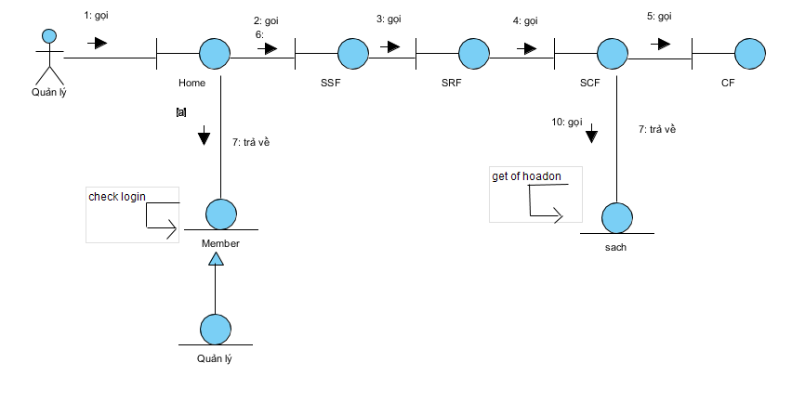

b. Chức năng xem chi tiết hóa đơn

Biểu đồ tuần tự



Biểu đồ giao tiếp

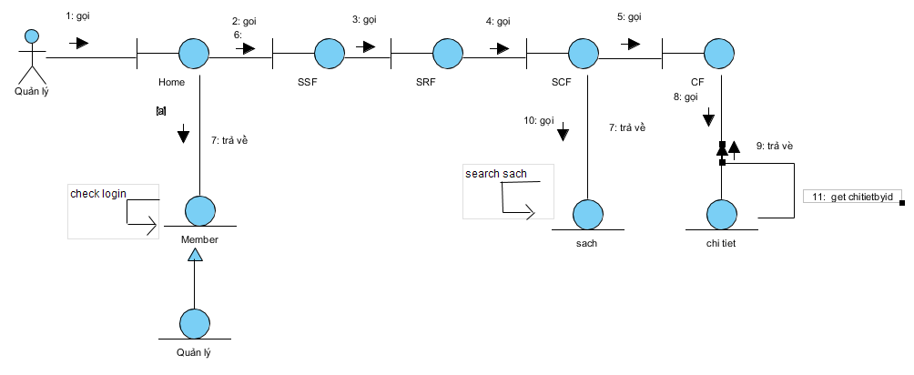

2.1.4 Quản lý nhân viên

a. Chức năng tìm kiếm nhân viên

Biểu đồ tuần tự

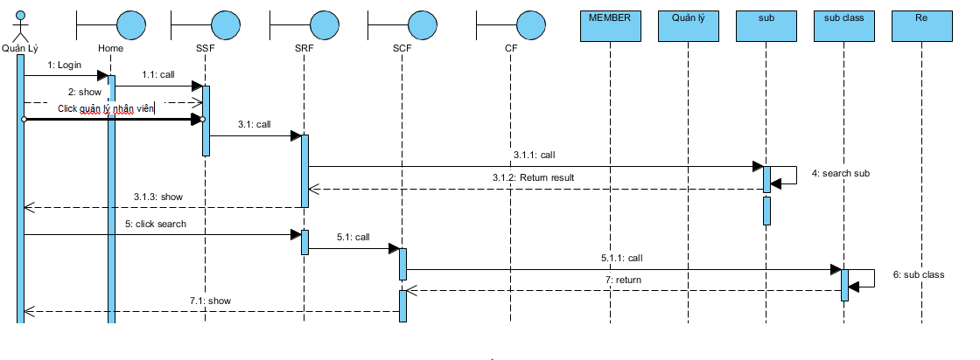

Biểu đồ giao tiếp

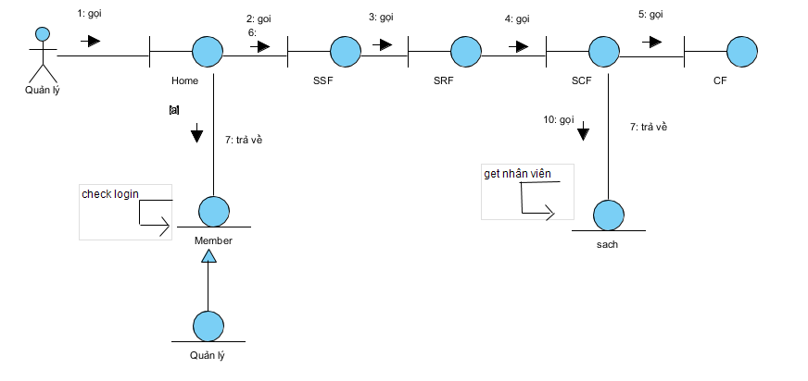

b. Chức năng thêm nhân viên

Biểu đồ tuần tự

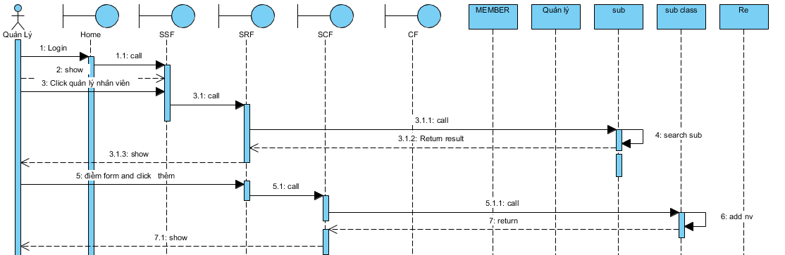

Biểu đồ giao tiếp

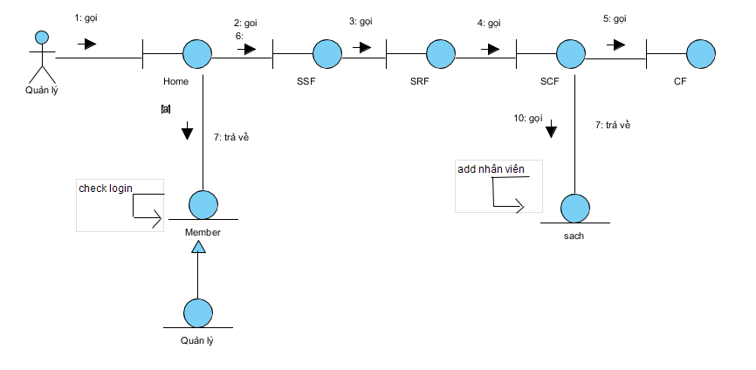

c. Chức năng sửa nhân viên

Biểu đồ tuần tự

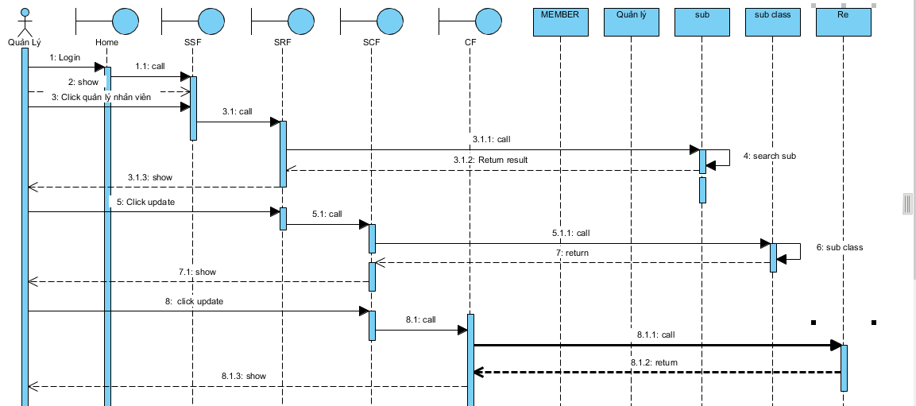

Biểu đồ giao tiếp

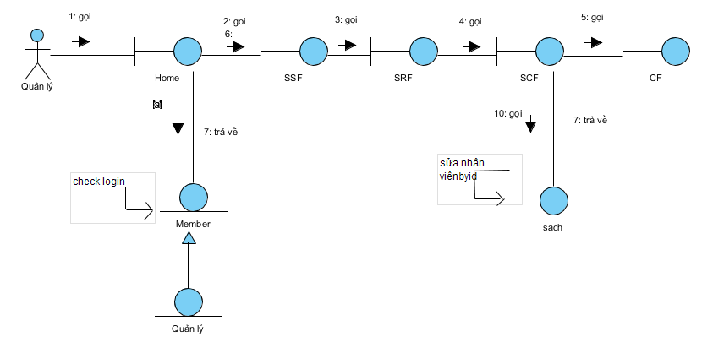

d. Chức năng xóa nhân viên

Biểu đồ tuần tự

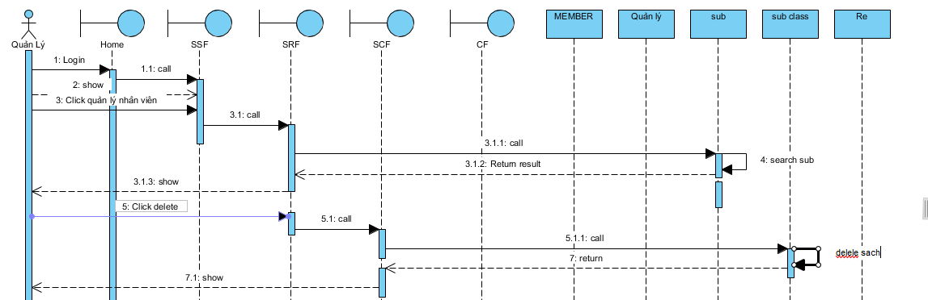

Biểu đồ giao tiếp

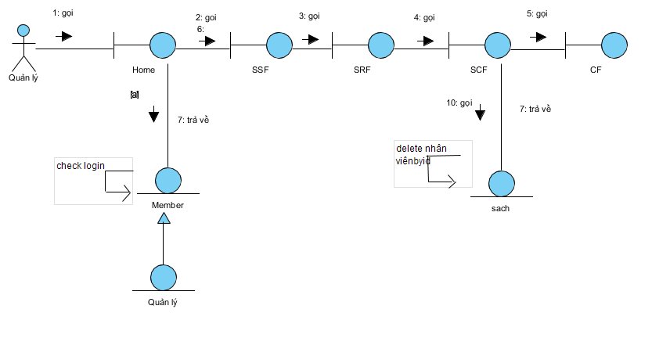

2.2 Quản lý chi nhánh

2.2.1 Quản lý nhân viên

a. Chức năng tìm kiếm nhân viên

Biểu đồ tuần tự



Biểu đồ giao tiếp



b. Chức năng thêm nhân viên

Biểu đồ tuần tự



Biểu đồ giao tiếp



c. Chức năng sửa nhân viên

Biểu đồ tuần tự



Biểu đồ giao tiếp



d. Chức năng xóa nhân viên

Biểu đồ tuần tự



Biểu đồ giao tiếp



2.2.2 Quản lý sách

a. Chức năng tìm kiếm sách

Biểu đồ tuần tự



Biểu đồ giao tiếp



b. Chức năng thêm sách

Biểu đồ tuần tự



Biểu đồ giao tiếp



c. Chức năng sửa sách

Biểu đồ tuần tự

 Biểu đồ giao tiếp



d. Chức năng xóa sách

Biểu đồ tuần tự

 Biểu đồ giao tiếp



2.2.3 Quản lý khách hàng

a. Chức năng tìm kiếm khách hàng

Biểu đồ tuần tự

 Biểu đồ giao tiếp

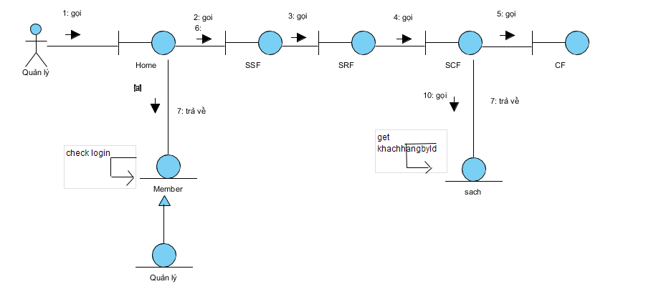

2.2.4 Quản lý hóa đơn

a. Chức năng xem chi tiết hóa đơn

Biểu đồ tuần tự

 Biểu đồ giao tiếp

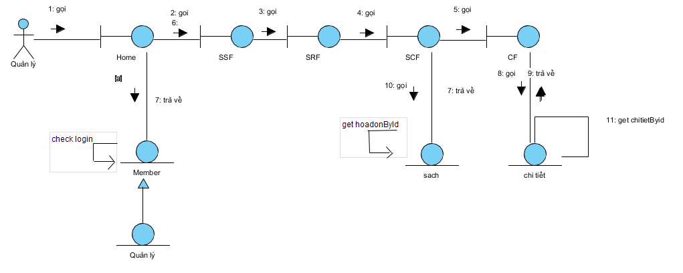

2.3 Nhân viên bán hàng

2.3.1 Quản lý hóa đơn

a. Chức năng thêm hóa đơn

Biểu đồ tuần tự

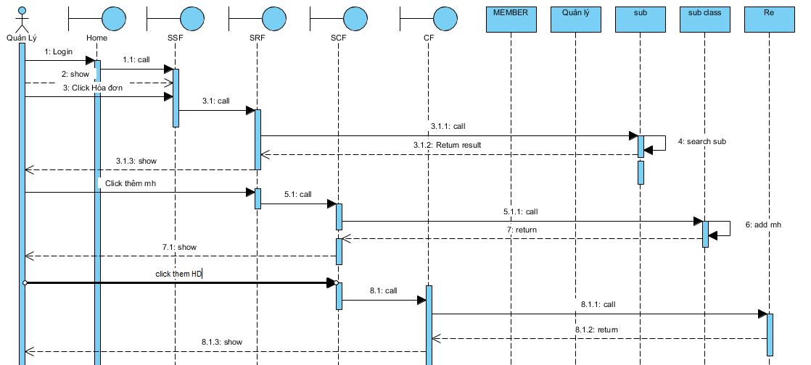 Biểu đồ giao tiếp

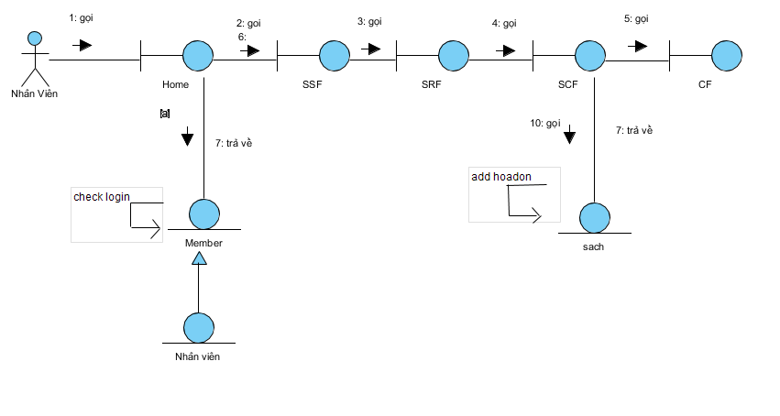

b. Chức năng xóa hóa đơn

Biểu đồ tuần tự

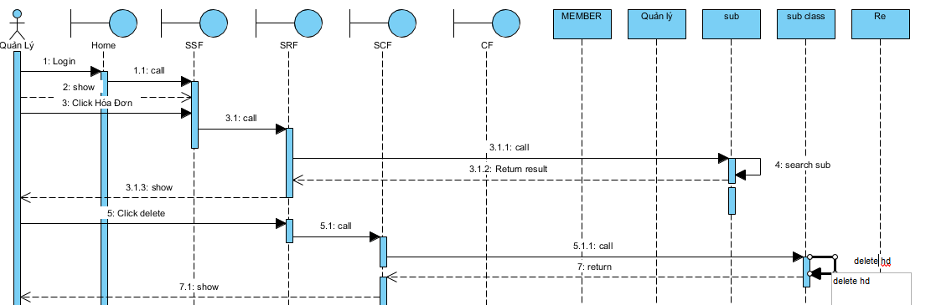 Biểu đồ giao tiếp

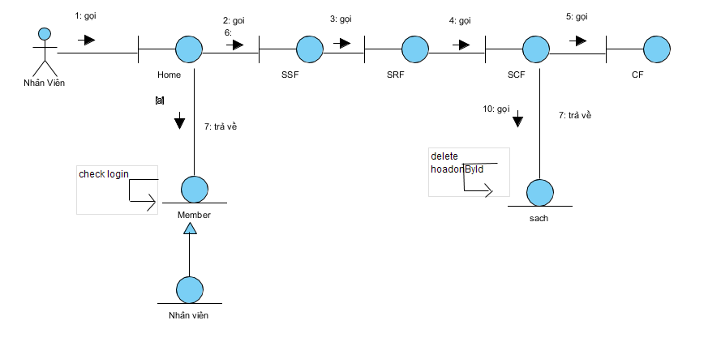

c. Chức năng xem chi tiết hóa đơn

Biểu đồ tuần tự

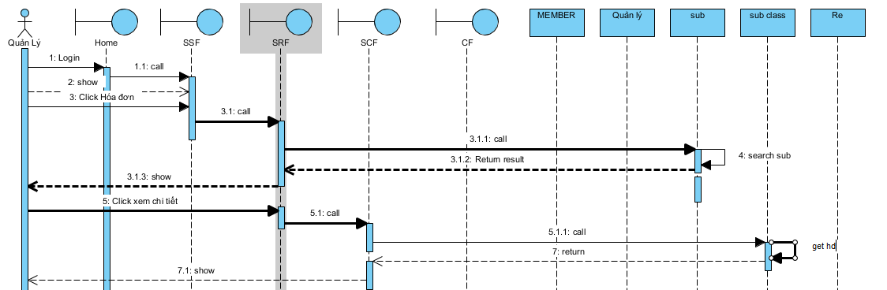 Biểu đồ giao tiếp

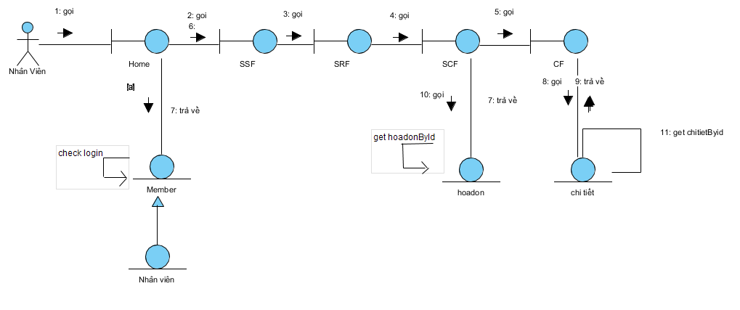

1. Kịch bản

3.1 Quản Lý

3.1.1 Quản lý Sách

a. Chức năng tìm kiếm sách

|  |  |
| --- | --- |
| **Tên UC** | Quản lý sách |
| **Tác nhân chính** | Quản lý đăng nhập vào hệ thống |
| **Điều kiện trước** | Quản lý đã đăng nhập vào hệ thống |
| **Đảm bảo tối thiểu** | Hệ thống cho phép đăng nhập lại |
| **Điều kiện sau** | Quản lý tìm thấy sách cần tìm |
| **Chuỗi sự kiện chính:**   1. Quản lý đăng nhập vào hệ thống 2. Hệ thống hiển thị giao diện quản lý 3. Quản lý click vào quản lý sách 4. Quản lý nhập sách cần tìm vào thanh tìm kiếm và ấn tìm kiếm 5. Hệ thống kiểm tra và trả về kết quả   **Ngoại lệ:**  5.a Hệ thống hiển thị sách tìm kiếm chưa tồn tại  1. Hệ thống yêu cầu nhập lại sách cần tìm | |

b. Chức năng thêm sách

|  |  |
| --- | --- |
| **Tên Use Case** | Quản lý sách |
| **Tác nhân chính** | Quản lý |
| **Người chịu trách nhiệm** | Người quản lý hệ thống. |
| **Tiền điều kiện** | Quản lý đăng nhập vào hệ thống |
| **Đảm bảo tối thiểu** | Hệ thống chở lại trang chủ của quản lý |
| **Đảm bảo thành công** | Quản lý thêm sách thành công. |
| **Chuỗi sự kiện chính:**   1. Quản lý đăng nhập vào hệ thống thành công 2. Hệ thống hiển thị giao diện quản lý 3. Quản lý click vào thêm 4. Hệ thống hiển thị form thêm sách 5. Quản lý nhập thông tin sách và ấn nút thêm 6. Hệ thống kiểm tra trong cơ sở dữ liệu và thông báo thêm sách thành công. | |
| **Ngoại lệ**   * 1. Hệ thống kiểm tra sách đã tồn tại và thông báo thêm sách không thành công  1. Hệ thống yêu cầu nhập lại thông tin sách | |

1. Chức năng sửa sách

|  |  |
| --- | --- |
| **Tên Use Case** | Quản lý sách |
| **Tác nhân chính** | Quản lý |
| **Người chịu trách nhiệm** | Người quản lý hệ thống. |
| **Tiền điều kiện** | Quản lý đăng nhập vào hệ thống |
| **Đảm bảo tối thiểu** | Hệ thống chở lại trang chủ của quản lý |
| **Đảm bảo thành công** | Quản lý sửa sách thành công. |
| **Chuỗi sự kiện chính:**   1. Quản lý đăng nhập vào hệ thống thành công 2. Hệ thống hiển thị giao diện quản lý 3. Quản lý chọn vào mục sách cần sửa 4. Hệ thống hiển thị form sửa sách 5. Quản lý nhập lại thông tin sách và ấn nút sửa 6. Hệ thống kiểm tra trong cơ sở dữ liệu và thông báo sửa sách thành công. | |
| **Ngoại lệ**   * 1. Hệ thống kiểm tra sách đã tồn tại và thông báo sửa sách không thành công  1. Hệ thống yêu cầu nhập lại thông tin sách | |

1. Chức năng xóa sách

|  |  |
| --- | --- |
| **Tên Use Case** | Quản lý sách |
| **Tác nhân chính** | Quản lý |
| **Người chịu trách nhiệm** | Người quản lý hệ thống. |
| **Tiền điều kiện** | Quản lý đăng nhập vào hệ thống |
| **Đảm bảo tối thiểu** | Hệ thống chở lại trang chủ của quản lý |
| **Đảm bảo thành công** | Quản lý xóa sách thành công. |
| **Chuỗi sự kiện chính:**   1. Quản lý đăng nhập vào hệ thống thành công 2. Hệ thống hiển thị giao diện quản lý 3. Quản lý chọn vào mục sách cần xóa 4. Hệ thống hiển thị form xóa sách 5. Quản lý chọn vào nút đồng ý xóa 6. Hệ thống xóa sách khỏi cơ sở dũ liệu | |

3.1.2 Quản lý khách hàng

a. Chức năng tìm kiếm khách hàng

|  |  |
| --- | --- |
| **Tên Use Case** | Quản lý khách hàng |
| **Tác nhân chính** | Quản lý |
| **Người chịu trách nhiệm** | Người quản lý hệ thống. |
| **Tiền điều kiện** | Quản lý đã đăng nhập vào hệ thống quản lý. |
| **Đảm bảo tối thiểu** | Quản lý đã đăng nhập vào hệ thống |
| **Đảm bảo thành công** | Quản lý tìm kiếm khách hàng thành công |
| **Chuỗi sự kiện chính:**   1. Quản lý đăng nhập vào hệ thống thành công 2. Hệ thống hiển thị form quản lý 3. Quản lý click vào quản lý khách hàng 4. Hệ thống hiển thị form quản lý khách hàng 5. Quản lý điển thông tin khác hàng cần tìm kiếm và ấn nút tìm kiếm 6. Hệ thống kiểm tra trong cơ sở dữ liệu và trả về thông tin khách hàng | |
| **Ngoại lệ**   * 1. Hệ thống không tìm thấy khách hàng cần tìm kiếm trong cơ sở dữ liệu  1. Hệ thống yêu cầu nhập lại thông tin khách hàng | |

3.1.3 Quản lý hóa đơn

a. Chức năng tìm kiếm hóa đơn

|  |  |
| --- | --- |
| **Tên Use Case** | Quản lý hóa đơn |
| **Tác nhân chính** | Quản lý |
| **Người chịu trách nhiệm** | Người quản lý hệ thống. |
| **Tiền điều kiện** | Quản lý đã đăng nhập vào hệ thống quản lý. |
| **Đảm bảo tối thiểu** | Quản lý đã đăng nhập vào hệ thống |
| **Đảm bảo thành công** | Quản lý tìm kiếm hóa đơn thành công |
| **Chuỗi sự kiện chính:**   1. Quản lý đăng nhập vào hệ thống thành công 2. Hệ thống hiển thị form quản lý 3. Quản lý click vào quản lý hóa đơn 4. Hệ thống hiển thị form quản lý hóa đơn 5. Quản lý nhập thông tin hóa đơn cần tìm kiếm và ấn nút tìm kiêm 6. Hệ thống kiểm tra trong cơ sở dữ liệu và trả về hóa đơn cần tìm | |
| **Ngoại lệ**   * 1. Hệ thống kiểm tra trong cơ sở dữ liệu hóa đơn không tồn tại   Yêu cầu quản lý nhập lại thông tin hóa đơn cần tìm kiếm | |

c. Chức năng xem chi tiết hóa đơn

|  |  |
| --- | --- |
| **Tên Use Case** | Quản lý hóa đơn |
| **Tác nhân chính** | Quản lý |
| **Người chịu trách nhiệm** | Người quản lý hệ thống. |
| **Tiền điều kiện** | Quản lý đã đăng nhập vào hệ thống quản lý. |
| **Đảm bảo tối thiểu** | Quản lý đã đăng nhập vào hệ thống |
| **Đảm bảo thành công** | Quản lý xem chi tiết hóa đơn thành công |
| **Chuỗi sự kiện chính:**   1. Quản lý đăng nhập vào hệ thống thành công 2. Hệ thống hiển thị form quản lý 3. Quản lý click vào quản lý hóa đơn 4. Hệ thống hiển thị form quản lý hóa đơn 5. Quản lý nhập thông tin hóa đơn cần tìm kiếm và ấn nút tìm kiêm 6. Hệ thống kiểm tra trong cơ sở dữ liệu và trả về hóa đơn cần tìm 7. Quản lý click vào xem chi tiết hóa đơn 8. Hệ thống hiển thị chi tiết hóa đơn | |
| **Ngoại lệ**   * 1. Hệ thống kiểm tra trong cơ sở dữ liệu hóa đơn không tồn tại   Yêu cầu quản lý nhập lại thông tin hóa đơn cần tìm kiếm | |

* + 1. Quản lý nhân viên

c. Chức năng tìm kiếm nhân viên

|  |  |
| --- | --- |
| **Tên Use Case** | Quản lý nhân viên |
| **Tác nhân chính** | Quản lý |
| **Người chịu trách nhiệm** | Người quản lý hệ thống. |
| **Tiền điều kiện** | Quản lý đăng nhập vào hệ thống |
| **Đảm bảo tối thiểu** | Hệ thống chở lại trang chủ của quản lý |
| **Đảm bảo thành công** | Quản lý tìm kiếm nhân viên thành công. |
| **Chuỗi sự kiện chính:**   1. Quản lý đăng nhập vào hệ thống thành công 2. Hệ thống hiển thị giao diện quản lý 3. Quản lý click vào quản lý nhân viên 4. Hệ thống hiển thị form quản lý nhân viên 5. Quản lý nhập thông tin nhân viên vào thanh tìm kiếm và ấn nút tìm kiếm 6. Hệ thống kiểm tra trong cơ sở dữ liệu và thông tin nhân viên vừa tìm kiếm. | |
| **Ngoại lệ**   * 1. Hệ thống hiển thị nhân viên không tồn tại   Yêu cầu nhập lại thông tin nhân viên | |

b. Chức năng thêm nhân viên

|  |  |
| --- | --- |
| **Tên Use Case** | Quản lý nhân viên |
| **Tác nhân chính** | Quản lý |
| **Người chịu trách nhiệm** | Người quản lý hệ thống. |
| **Tiền điều kiện** | Quản lý đăng nhập vào hệ thống |
| **Đảm bảo tối thiểu** | Hệ thống chở lại trang chủ của quản lý |
| **Đảm bảo thành công** | Quản lý thêm nhân viên thành công. |
| **Chuỗi sự kiện chính:**   1. Quản lý đăng nhập vào hệ thống thành công 2. Hệ thống hiển thị giao diện quản lý 3. Quản lý click vào quản lý nhân viên và hệ thống hiển thị form quản lý nhân viên 4. Quản lý click vào thêm nhân viên 5. Hệ thống hiển thị form thêm nhân viên 6. Quản lý nhập thông tin nhân viên và ấn nút thêm 7. Hệ thống kiểm tra trong cơ sở dữ liệu và thông báo thêm nhân viên thành công. | |
| **Ngoại lệ**   * 1. Hệ thống kiểm tra nhân viên đã tồn tại thông báo thêm nhân viên không thành công   Hệ thống yêu cầu nhập lại thông tin nhân viên | |

c. Chức năng sửa nhân viên

|  |  |
| --- | --- |
| **Tên Use Case** | Quản lý nhân viên |
| **Tác nhân chính** | Quản lý |
| **Người chịu trách nhiệm** | Người quản lý hệ thống. |
| **Tiền điều kiện** | Quản lý đăng nhập vào hệ thống |
| **Đảm bảo tối thiểu** | Hệ thống chở lại trang chủ của quản lý |
| **Đảm bảo thành công** | Quản lý sửa nhân viên thành công. |
| **Chuỗi sự kiện chính:**   1. Quản lý đăng nhập vào hệ thống thành công 2. Hệ thống hiển thị giao diện quản lý 3. Quản lý click vào quản lý nhân viên và hệ thống hiển thị form quản lý nhân viên 4. Quản lý chọn vào nhân viên cần sửa và click sửa 5. Hệ thống hiển thị form sửa nhân viên 6. Quản lý nhập thông tin nhân viên và ấn nút OK 7. Hệ thống kiểm tra trong cơ sở dữ liệu và thông báo sửa nhân viên thành công. | |
| **Ngoại lệ**   * 1. Hệ thống kiểm tra nhân viên đã tồn tại hoặc thiếu thông tin   Hệ thống yêu cầu nhập lại thông tin nhân viên | |

d. Chức năng xóa nhân viên

|  |  |
| --- | --- |
| **Tên Use Case** | Quản lý nhân viên |
| **Tác nhân chính** | Quản lý |
| **Người chịu trách nhiệm** | Người quản lý hệ thống. |
| **Tiền điều kiện** | Quản lý đăng nhập vào hệ thống |
| **Đảm bảo tối thiểu** | Hệ thống chở lại trang chủ của quản lý |
| **Đảm bảo thành công** | Quản lý xóa nhân viên thành công. |
| **Chuỗi sự kiện chính:**   1. Quản lý đăng nhập vào hệ thống thành công 2. Hệ thống hiển thị giao diện quản lý 3. Quản lý click vào quản lý nhân viên và hệ thống hiển thị form quản lý nhân viên 4. Quản lý chọn vào nhân viên cần xóa và click xóa 5. Hệ thống thông báo xóa thành công. | |

3.2 Quản lý chi nhánh

3.2.1 Quản lý nhân viên

a. Chức năng tìm kiếm nhân viên

|  |  |
| --- | --- |
| **Tên Use Case** | Quản lý nhân viên |
| **Tác nhân chính** | Quản lý |
| **Người chịu trách nhiệm** | Người quản lý hệ thống. |
| **Tiền điều kiện** | Quản lý đăng nhập vào hệ thống |
| **Đảm bảo tối thiểu** | Hệ thống chở lại trang chủ của quản lý |
| **Đảm bảo thành công** | Quản lý tìm kiếm nhân viên thành công. |
| **Chuỗi sự kiện chính:**   1. Quản lý đăng nhập vào hệ thống thành công 2. Hệ thống hiển thị giao diện quản lý 3. Quản lý click vào quản lý nhân viên 4. Hệ thống hiển thị form quản lý nhân viên 5. Quản lý nhập thông tin nhân viên vào thanh tìm kiếm và ấn nút tìm kiếm 6. Hệ thống kiểm tra trong cơ sở dữ liệu và thông tin nhân viên vừa tìm kiếm. | |
| **Ngoại lệ**   * 1. Hệ thống hiển thị nhân viên không tồn tại   Yêu cầu nhập lại thông tin nhân viên | |

b. Chức năng thêm nhân viên

|  |  |
| --- | --- |
| **Tên Use Case** | Quản lý nhân viên |
| **Tác nhân chính** | Quản lý |
| **Người chịu trách nhiệm** | Người quản lý hệ thống. |
| **Tiền điều kiện** | Quản lý đăng nhập vào hệ thống |
| **Đảm bảo tối thiểu** | Hệ thống chở lại trang chủ của quản lý |
| **Đảm bảo thành công** | Quản lý thêm nhân viên thành công. |
| **Chuỗi sự kiện chính:**   1. Quản lý đăng nhập vào hệ thống thành công 2. Hệ thống hiển thị giao diện quản lý 3. Quản lý click vào quản lý nhân viên và hệ thống hiển thị form quản lý nhân viên 4. Quản lý click vào thêm nhân viên 5. Hệ thống hiển thị form thêm nhân viên 6. Quản lý nhập thông tin nhân viên và ấn nút thêm 7. Hệ thống kiểm tra trong cơ sở dữ liệu và thông báo thêm nhân viên thành công. | |
| **Ngoại lệ**   * 1. Hệ thống kiểm tra nhân viên đã tồn tại thông báo thêm nhân viên không thành công   Hệ thống yêu cầu nhập lại thông tin nhân viên | |

c. Chức năng sửa nhân viên

|  |  |
| --- | --- |
| **Tên Use Case** | Quản lý nhân viên |
| **Tác nhân chính** | Quản lý |
| **Người chịu trách nhiệm** | Người quản lý hệ thống. |
| **Tiền điều kiện** | Quản lý đăng nhập vào hệ thống |
| **Đảm bảo tối thiểu** | Hệ thống chở lại trang chủ của quản lý |
| **Đảm bảo thành công** | Quản lý sửa nhân viên thành công. |
| **Chuỗi sự kiện chính:**   1. Quản lý đăng nhập vào hệ thống thành công 2. Hệ thống hiển thị giao diện quản lý 3. Quản lý click vào quản lý nhân viên và hệ thống hiển thị form quản lý nhân viên 4. Quản lý chọn vào nhân viên cần sửa và click sửa 5. Hệ thống hiển thị form sửa nhân viên 6. Quản lý nhập thông tin nhân viên và ấn nút OK 7. Hệ thống kiểm tra trong cơ sở dữ liệu và thông báo sửa nhân viên thành công. | |
| **Ngoại lệ**   * 1. Hệ thống kiểm tra nhân viên đã tồn tại hoặc thiếu thông tin   Hệ thống yêu cầu nhập lại thông tin nhân viên | |

d. Chức năng xóa nhân viên

|  |  |
| --- | --- |
| **Tên Use Case** | Quản lý nhân viên |
| **Tác nhân chính** | Quản lý |
| **Người chịu trách nhiệm** | Người quản lý hệ thống. |
| **Tiền điều kiện** | Quản lý đăng nhập vào hệ thống |
| **Đảm bảo tối thiểu** | Hệ thống chở lại trang chủ của quản lý |
| **Đảm bảo thành công** | Quản lý xóa nhân viên thành công. |
| **Chuỗi sự kiện chính:**   1. Quản lý đăng nhập vào hệ thống thành công 2. Hệ thống hiển thị giao diện quản lý 3. Quản lý click vào quản lý nhân viên và hệ thống hiển thị form quản lý nhân viên 4. Quản lý chọn vào nhân viên cần xóa và click xóa 5. Hệ thống thông báo xóa thành công. | |